PEDIDO DE PROVIDÊNCIA N.º ____________/2025

Senhor Presidente

Senhores Vereadores

O Vereador que este subscreve solicita, após ouvida a Casa, que seja enviada correspondência ao Exmo. Sr. Prefeito Jeferson Douglas Soares Estanislau, solicitando providências junto à Secretaria de Obras e ou outro órgão competente, no sentido de que sejam realizados os serviços de limpeza e revitalização da Praça Cristina Leão França, localizada na Rua Pains, em frente ao nº 123, Bairro Interlagos.
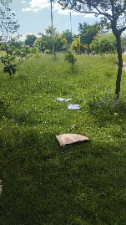
JUSTIFICATIVA: A Praça Cristina Leão França, é um espaço público essencial para a convivência e lazer da comunidade. No entanto, a falta de manutenção tem comprometido sua funcionalidade e segurança, gerando reclamações dos moradores. Dessa forma, a realização de serviços de limpeza e revitalização se faz necessária para garantir um ambiente mais seguro, acessível e adequado ao uso da população, promovendo bem-estar e qualidade de vida para os frequentadores.
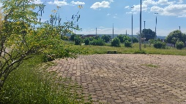
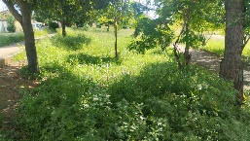
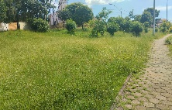

Sete Lagoas, 10 de fevereiro de 2025.


